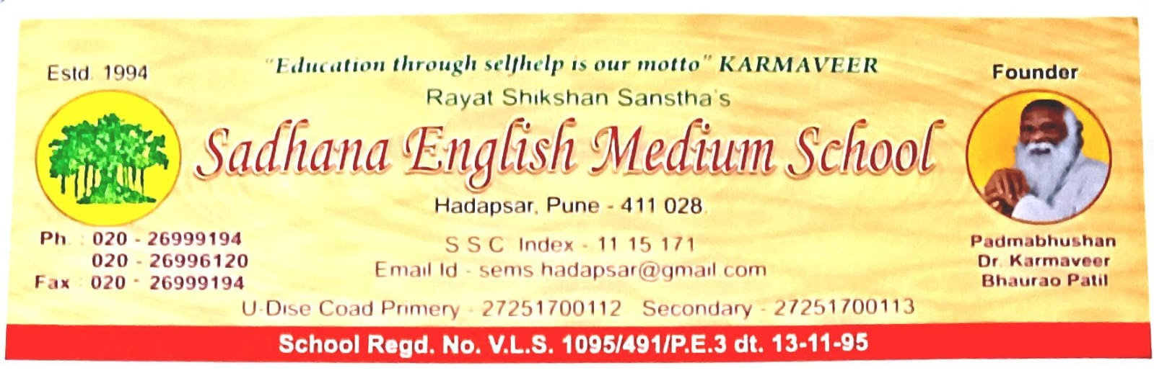
Reg. No. २८/२०२५ Date.: २९/३/२०२५
परिशिष्ट- दोन
नमुना 1
शाळा मान्यतेसाठी स्व-प्रतिज्ञापत्र व अर्ज
(पहा नियम 11 चा पोट-नियम (1)
प्रति,
मा. शिक्षणाधिकारी(प्राथ)
पुणे जिल्हा परिषद, पुणे

महोदय/महोदया,
मी सन २०२२-२०२५ या शालेय वर्षाच्या प्रारंभापासून (शाळेचे नाव) साधना इंग्लिश मिडीयम स्कूल, हडपसर, ता.जिल्हा-पुणे. या शाळेस स्व-मान्यताप्रमाणपत्र (नमुना-2) मिळण्यासाठी, बालकांचा मोफत व सक्तीच्या शिक्षणाचा हक्क अधिनियम, 2009याच्या अनुसूची मध्ये विहीत केलेली मानके व प्रमाणके यांच्या अनुपालनासबंधात एक प्रतिज्ञापत्र व प्रपत्रातील अर्ज या सोबत पाठवित आहे.
स्व मान्यता मागणी वर्ष २०२२ते २०२५
सोबत सहपत्रे
स्थळ : हडपसर

दिनांक: २९/३/२०२५ आपला विश्वासू,

अध्यक्ष / व्यवस्थापक
शाळा व्यवस्थापन समिती.

